全

攻

全

守

操
作
法

<全攻全守操作法>基于技术指标分析。我想先和大家探讨一下几种常见的技术指标应用。而一些复杂的技术指标，大家只能自己下苦功了。第一个讨论的是相对强弱指数（ＲＳＩ）。
８周ＲＳＩ的应用
ＲＳＩ是我最为常用的技术指标之一。技术指标基本上可以分为摆动指标和连续指标。ＲＳＩ属于摆动指标的一种。通常ＲＳＩ的使用参数是６，１２或９，１４。而我则常用８，１７，至今已７年，发现效果比其他选择更好。下面就用８周ＲＳＩ来计算一下自１９９１年至今我们应得的收益率如何。
买卖标准如下：当８周ＲＳＩ跌至２０附近，视为买入信号；当８周ＲＳＩ冲破８０后，视为卖出信号，若未见８０反而再破５０，亦是卖出信号。
打开深圳指数的周线图。１９９２年１１月１３日８周ＲＳＩ为１７，低于２０，视为买入信号。其时深圳综合指数值为１８９点。到１９９３年２月５日，８周ＲＳＩ已抵达８２，高于８０，视为卖出信号。其时深圳指数值为３３０点。理论上获利７４．６％，扣除税费仍可达７３．１％（图１）。
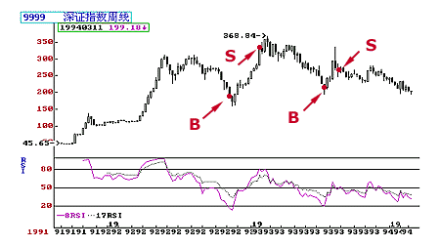
１９９３年７月２３日，深圳指数８周ＲＳＩ又跌至２１，应视为买入信号，其值为２１４点；但８月份ＲＳＩ却未能上冲８０，反而于８月２７日跌破５０，视为卖出信号，其值为２６５点。理论上可获利２３．８％，扣除税费后为２２．３％。
１９９４年４月２２日，８周ＲＳＩ又再跌破２０见１６，深圳指数已跌至１３３点，视为买入信号；但随后的反弹竟未令大市ＲＳＩ冲破５０，反而于７月底再跌至１６，幸好于９月见７６，但由于仍未破８０，因此在１０月７日跌破５０后卖出，其时指数值为１７０。理论上可获利２７．８％，扣除税费后为２６．３％（图２）。
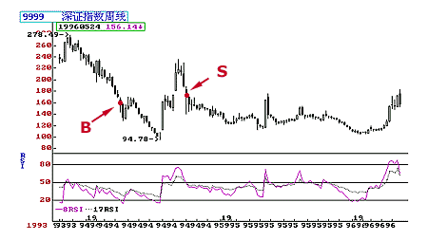
到了１９９６年１月５日，深圳指数的８周ＲＳＩ又再跌破２０见１８，应视为买入信号，指数此时为１０９；但后来指数见１５３点８周ＲＳＩ已经冲破８０见８６。只能卖出。理论上获利４０．４％，扣除税费则为３８．９％（图３）。
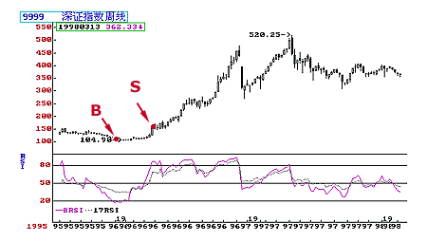
又过了两年，才见到８周ＲＳＩ跌破２０见１９，视为买入信号，其时指数为３４９点；３个月之后的１９９８年１１月２７日，８周ＲＳＩ无力冲破８０反而跌破５０，视为卖出信号，其时深圳指数值为３７５点。理论上，应获利７．４％。扣除税费后只剩下５．９％（图４）。
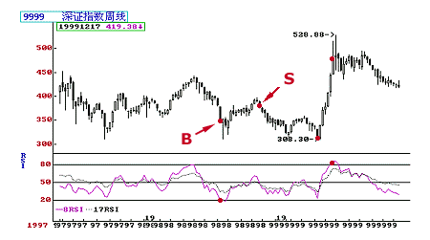
１９９９年１２月２４日，深圳指数８周ＲＳＩ跌至２２，可视为买入信号，其时指数值为３９９点；到同年８月１１日，８周ＲＳＩ见８１，视为卖出信号，其时指数值为６３４点。理论上这次可获利５８．９％，扣除税费为５７．４％（图５）。
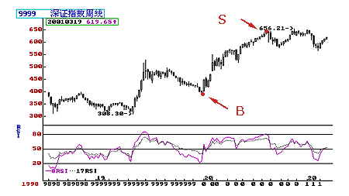
总结８周ＲＳＩ的买卖次数，９年来共６次。最大的一次收益率可达７４．６％，最小的一次则只有７．４％。若从１９９２年开始，你的帐户只有１００００元，理论上到今天帐户总值是６６１８９元。增长５．６２倍。按照扣除税费后的比率计算，仍达５．１９倍，即帐户总值为６１９０５元。１９９１年深圳指数的收盘价为１１０点，去年的收市指数为６３５点。９年来升幅达到５．７７倍。可见，利用８周ＲＳＩ来指导买卖，仍然能跟随大市的升幅。如果１９９９年８周ＲＳＩ于５月中旬跌至２５那一个低点亦能抓住，则肯定能全面胜出。

１４日ＲＳＩ的应用
１４日ＲＳＩ买卖指示：当１４日ＲＳＩ跌入２０时，买入信号；当１４日ＲＳＩ升破８０，卖出信号。
我们来看看利用此指标可以达到多高的增长率。１９９２年１０月２６日，深圳综合指数跌至２１６点，１４日ＲＳＩ为１９，跌破２０，视为买入信号。到１９９３年２月１日，１４日ＲＳＩ升破８０达到８２，此时指数已升至３０９点，卖出信号。理论上，可获利４３．１％；扣除税费则为４１．６％（图１）。
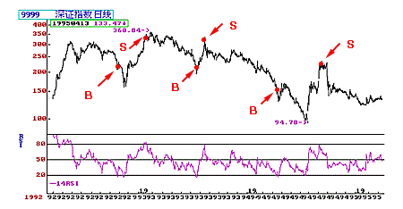
到１９９３年７月１９日，深圳指数跌至２１０点，此时１４日ＲＳＩ则跌至１８，买入信号；到８月１６日，深圳指数升至３２０点，１４日ＲＳＩ也升至８０，卖出信号。理论上，此次可获利５２．４％，扣除税费后则为５０．９％。到１９９４年４月１４日，１４日ＲＳＩ又跌至１８，跌破２０，此时深圳指数已跌至１５２点，视为买入信号；此后，一直至９月６日，１４日ＲＳＩ再次见８０，卖出信号，此时深圳指数已升至２２３点。理论上，此次可获利４６．７％，扣除税费为４５．２％。
此后，一直至１９９５年１２月２５日，深圳指数跌至１１５点，１４日ＲＳＩ才破２０见１９，视为买入信号；但到１９９６年４月１８日的１２７点，１４日ＲＳＩ便已升破８０，视为卖出信号。理论上，此次仅获利１０．４％，扣除税费仅８．９％（图２）。
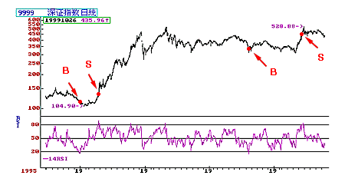
我们错过了１９９６－９７年的大牛市！到１９９８年８月１７日，深圳指数跌至３２０点，１４日ＲＳＩ跌破２０见１６，视为买入信号。而到１９９９年６月１４日，１４日ＲＳＩ才升破８０见８１，此时深圳指数已升至４２２点，视为买入信号。理论上，此次可获利３１．９％，扣除税费之后则为３０．４％。此后再未见买入信号。
９年来，１４日ＲＳＩ作为指标指导买卖，总共买卖了５次。理论上，共获利３６５．８％。若你的帐户初始值为１００００元，那么到今天应该有４６５８７元。扣除税费后，共获利３４０．５％，帐户总值为４４０５７元。和８周ＲＳＩ相比，似乎差得远。

